**Tsukuyomi**

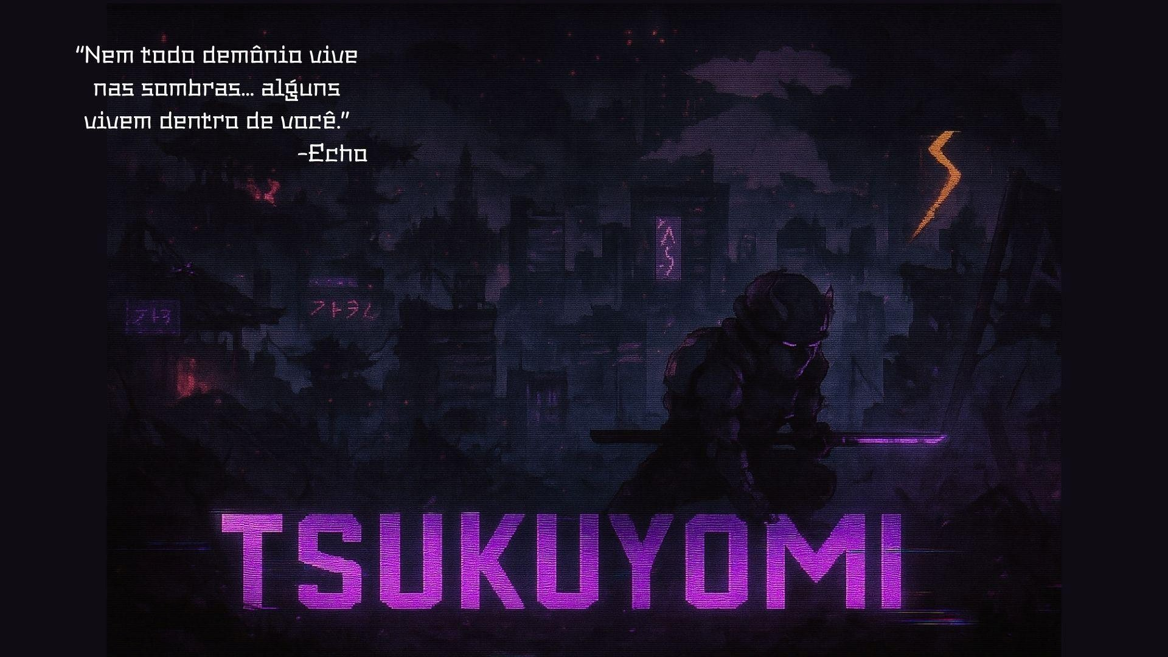

MECÂNICAS PRINCIPAIS 2

Objetivo: 2

Sistema de Loja de Armas e Habilidades: 2

Estrutura do jogo: 3

História (Lore) 3

CONTROLES: 3

INTERFACE: 4

ARTE: 5

Cenários: 6

Trilha Sonora: 7

Estilo e Direção Musical 7

Personagens: 8

Equipe envolvida: 9

📦 ESCOPO PRINCIPAL (Dividido por Áreas) 9

🎮 Jogabilidade 9

🎨 Arte 9

CRONOGRAMA DE 17 MESES 10

Público-Alvo e Plataforma 11

Público-Alvo: Jovens adultos (15 a 30 anos) 11

Plataforma: PC 11

Personagens (Players & NPCs) 12

VISÃO GERAL

[Tsukuyomi]

**Gênero**: Plataforma / Fases estilo Mega-Man / Ação

**Estilo gráfico**: 2D pixel art

**Paleta de cores**: Roxo predominante (vibe sombria e cyberpunk)

**Público-alvo**: Jovens adultos (15–30 anos)

**Inspirações**: Blasphemous, Hollow Knight, Celeste, Mega-Man, Sonic

# MECÂNICAS PRINCIPAIS

# Objetivo:

O jogador deverá enfrentar demônios para conseguir recuperar suas memórias.

# Sistema de Loja de Armas e Habilidades:

Lugar onde o jogador poderá comprar mais Armas;

Lugar onde o jogador poderá evoluir seus Pontos de Status;

Lugar onde o jogador poderá comprar mais Habilidades;

# Estrutura do jogo:

Estilo: Plataforma 2D, combate direto e responsivo.

Formato: Boss rush com 8–12 chefes únicos.

# História (Lore)

Você joga como um samurai que perdeu a memória após um grande evento traumático. À noite, em um mundo futurista devastado, ele parte em jornadas para derrotar criaturas que vê como demônios, em busca de fragmentos de sua mente.

# CONTROLES:

|  |  |  |
| --- | --- | --- |
| **Tecla** | **Ação** | **Observações** |
| → (Seta  Direita) | Andar para a direita | Acionamento contínuo para corrida |
| ← (Seta  Esquerda) | Andar para a esquerda | Acionamento contínuo para corrida |
| ↑ (Seta Cima) | Interagir / Subir escada / Olhar cima | Dependendo do contexto |
| ↓ (Seta  Baixo) | Agachar / Descer plataforma /  Olhar baixo | Combinável com outras ações  (ex: ↓ + salto) |
| Z | Pular | Pressão longa = salto mais alto |
| X | Ataque / Usar arma principal | Espada, tiro, soco, etc. |
| C | Habilidade especial / Ataque secundário | Pode variar por personagem ou fase |
| A | Trocar arma / habilidade | Rotaciona entre habilidades disponíveis |
| S | Dash / Esquiva rápida | Pode ter cooldown ou consumo de energia |
| D | Interagir / Usar item | Pegar objetos, ativar alavancas, abrir portas |

# INTERFACE:

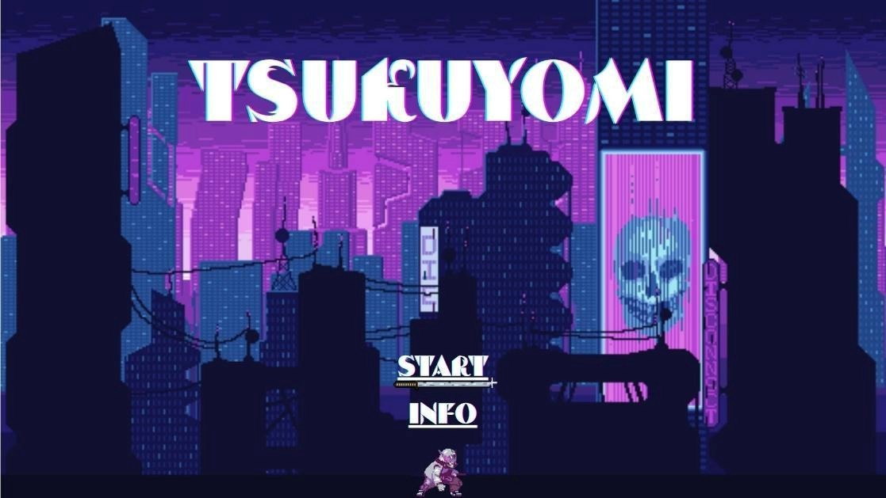

**Tela inicial:** Apresentar o nome do jogo, introduzir o jogador ao universo do jogo e fornecer acesso às principais funcionalidades, como iniciar uma nova partida, continuar, acessar configurações ou sair.

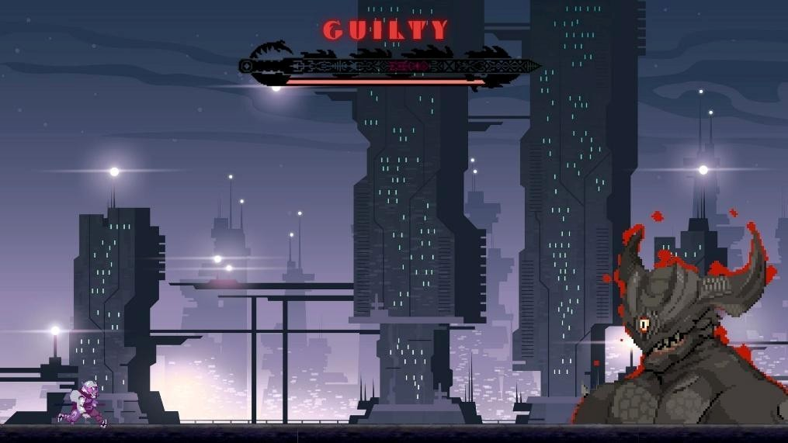

**Boss fight:** O protagonista chega a uma arena suspensa diante da imponente criatura conhecida como GUILTY. Ao pisar na arena, o som de sirenes ao fundo silencia e a palavra GUILTY aparece no topo da tela, sinalizando o início do julgamento.

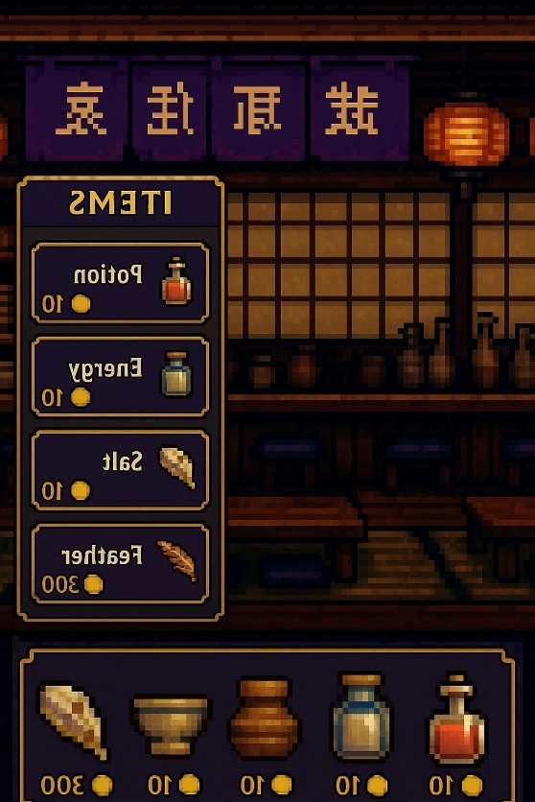

**Loja de itens:** Loja de itens simples, onde o jogador compra seus equipamentos e aprimoramentos com o dinheiro adquirido em jogo (moeda própria).

# ARTE:

Estilo visual: Cyberpunk + Japão feudal

Cor predominante: Roxo, neon, tons escuros

Chefes: Design misto de demônios japoneses (Oni) com estética tecnológica Ambientes: Ruínas urbanas, florestas de neon, templos em chamas, zonas de guerra destruídas.

# Cenários:

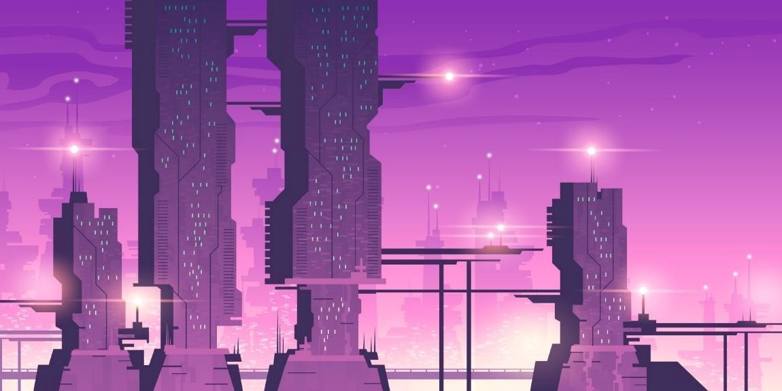

**Torres dos egoístas:** Trata-se de diversos prédios e arranha-céus, no vale da alta classe. Quanto mais alto, maior o poder monetário do proprietário.

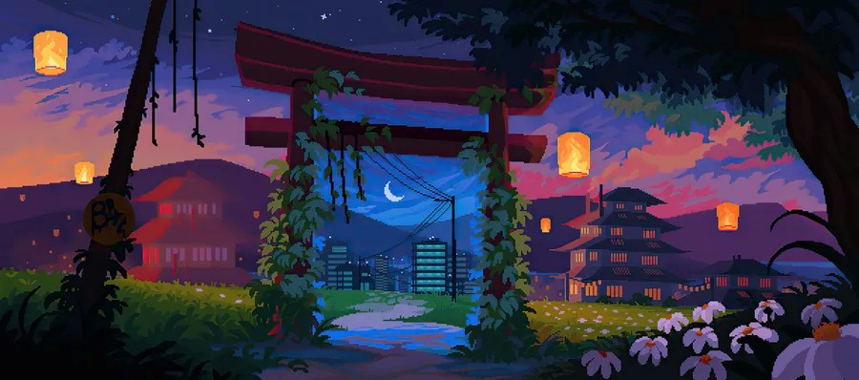

**Passagem da alma**: É um portal do tempo onde o indivíduo tem acesso a conhecimentos antigos, como ancestrais, habilidades e equipamentos.

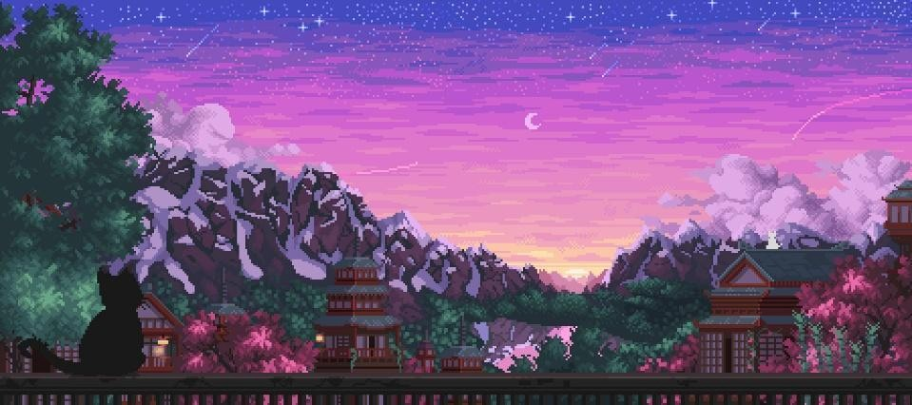

Vilarejo Yugen: Local onde o protagonista Echo cresceu, um vilarejo simples e confortável, cheio de segredos e mistérios que levam o costume simples e tradicionais japoneses.

# Trilha Sonora:

# Estilo e Direção Musical

🎼 Referências Diretas:

Katana ZERO

Estilo: Electro-noir, sintetizadores pulsantes, ambientação introspectiva e intensa Clima: Melancolia, tensão controlada, ação precisa

Hotline Miami

Estilo: Synthwave agressivo, batidas aceleradas, psicodelia sonora Clima: Caos, urgência, estado mental alterado

🎯 Objetivo Musical

A trilha sonora será um dos pilares da identidade do jogo, conduzindo o ritmo das ações e aprofundando a imersão no universo cyberpunk distorcido e brutal. Ela será usada para representar o estado emocional do protagonista e a intensidade das cenas de combate, alternando entre momentos de introspecção pesada e explosões de violência sonora. Cada faixa pretende não apenas acompanhar, mas amplificar a experiência estética e narrativa.

🧪 Características Principais

Gênero predominante: Synthwave / Dark Electro / Electro-noir

Instrumentação: Sintetizadores analógicos, drum machines, baixos distorcidos, ruídos industriais, samples lo-fi e elementos glitch

Estrutura dinâmica: Faixas adaptativas que reagem à intensidade da ação e ao estado emocional do personagem (ex: batida acelera conforme o ritmo do combate aumenta ou se dissolve em delay durante cenas introspectivas)

Ritmo e BPM: Entre 90 e 140 BPM, variando por fase e inimigo; confrontos com chefes terão trilhas únicas e memoráveis, compostas sob medida

🌀 Uso Narrativo

Em momentos-chave (como flashbacks, interações com personagens importantes, ou transições de fases mentais), a trilha sonora também será diegética, ou seja, inserida no mundo do jogo: tocando em fones, rádios, TVs ou sistemas internos. Isso reforça a sensação de que a música faz parte da própria realidade fragmentada do personagem, em vez de apenas um fundo sonoro.

# Personagens:

Echo: Protagonista do jogo, um personagem quebrado, que busca superar seu passado, mas que acaba ficando preso em seus traumas, e agora luta para descobrir um propósito para morrer com honra.

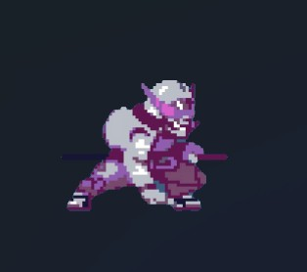 *Echo: Estranho/Desconhecido.*

Shibui: Bartender que vende itens e habilidades para o jogador e ocasionalmente dá sábios conselhos.

 *Shibui: Beleza sútil refinada e elegante.*

Aware: Conselheiro com quem *Echo* conversa e busca conselhos para enfrentar os demônios que enfrenta.

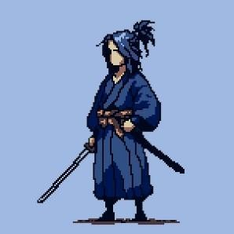 *Aware: Tristeza e melancolia ligadas a passagem do*

*tempo.*

# Equipe envolvida:

**Davi**: Sound Engineer and Beta Tester;

**Julio**: Design and Developer;

**Nathan**: Animation and Management;

**Wellington**: Storytelling and Creative Ideas;

# 📦 ESCOPO PRINCIPAL (Dividido por Áreas)

# 🎮 Jogabilidade

* Plataforma 2D responsiva
* Sistema de dash, ataque, troca de armas e habilidades
* Boss rush (8 lutas únicas)

# 🎨 Arte

* Estilo pixel art
* Paleta roxa, cyberpunk / feudal japonesa
* NPCs: Shibui (loja), Aware (conselheiro)
* Cenários: 4 principais ambientes distintos

🛠 *Sistemas*

* Loja de itens e habilidades
* Evolução de status
* HUD minimalista (vida, energia, arma equipada)

🎵 *Áudio*

* Trilha synthwave adaptativa
* Faixas únicas por chefe
* Sons diegéticos (rádios, fones, etc) 📖 História
* Narrativa fragmentada
* Flashbacks e interações com Aware
* Foco na jornada emocional de Echo

# CRONOGRAMA DE 17 MESES

|  |  |  |
| --- | --- | --- |
| **Mês** | **Fase** | **Entregas** |
| **Janeiro a Fevereiro** | Pré-produção | Finalização do GDD, definição de escopo detalhado, escolha de ferramentas (Unity, Godot, etc), divisão de tarefas entre a equipe |
| **Fevereiro a Março** | Prototipagem | Protótipo funcional do movimento básico, ataques, dash e interface de loja simples |
| **Março a Maio** | Arte base | Primeiros sprites (Echo, NPCs, 1 inimigo comum), conceitos visuais dos cenários e chefes |
| **Maio a Julho** | Narrativa + Sistema | Rascunho do roteiro, implementação básica da HUD, sistema de progressão e loja |
| **Julho a Agosto** | Combate + 1° chefe | Combate refinado, sistema de troca de arma, design e implementação do primeiro chefe |
| **Setembro a Outubro** | Ambientes | 2 ambientes jogáveis (ex: floresta de neon, templo em ruínas), com trilha adaptativa básica |
| **Outubro** | 2° e 3° chefes | Design e implementação de mais dois chefes únicos com trilhas sonoras distintas |
| **Novembro** | Loja + NPCs | Interface final da loja, diálogos com Shibui e Aware, sistema de habilidades e itens |
| **Dezembro a Janeiro** | 4° e 5° chefes | Implementação de mais dois chefes com ambientação e trilhas próprias |
| **Fevereiro** | Polimento de fases | Efeitos visuais, sons de ambientação, balanceamento das batalhas e da loja |
| **Março** | Chefes finais | Criação dos últimos chefes (6° ao 8°), plot twist narrativo e finalizações de arte |
| **Abril a Maio** | Testes + Build final | Testes, correções, ajustes de performance, integração completa de som e narrativa, build  jogável final |

# Público-Alvo e Plataforma

# Público-Alvo: Jovens adultos (15 a 30 anos)

O jogo *Tsukuyomi* é voltado para jogadores entre 15 e 30 anos, um público que aprecia desafios intensos, estética marcante e profundidade emocional. Essa faixa etária possui familiaridade com títulos como *Hollow Knight*, *Blasphemous* e *Katana ZERO*, valorizando tanto a gameplay refinada quanto a narrativa simbólica e introspectiva. O estilo visual em pixel art com estética cyberpunk e o foco em combates de chefe proporcionam uma experiência nostálgica, mas moderna, atraente para essa geração.

# Plataforma: PC

A escolha da plataforma PC permite maior liberdade criativa e técnica, além de fácil acesso a ferramentas como Unity ou Godot. O público-alvo também está fortemente presente nesta plataforma, especialmente em comunidades indie e de jogos desafiadores. Além disso, a distribuição via plataformas como Steam garante visibilidade e acessibilidade, permitindo atualizações contínuas, suporte a mods e trilha sonora digital — aspectos valorizados por esse tipo de jogador.

# Personagens (Players & NPCs)

**1.1 PLA_000_Echo**Categoria: Player — Versão 1.0  
Papel: Protagonista; personagem controlável.  
Ações: Andar, correr, dash, ataque, parry, pulo, pulo duplo, habilidades, inventário, Noûmen, compra e regeneração.

Atributos:

* Vida: 3
* Velocidade: 20
* Cooldown: variável
* Hitbox: 32×48 (ajustada ao sprite)

FSM (Finite State Machine):

* Normal → (dano) → Dano → (sem vida) → Morte → Respawn
* Outros estados: Regeneração, Incontrolável, Invulnerável, Parado

Interações:

* Cenário: plataformas, escadas, portas
* Inimigos: dano, parry, contra-ataque
* NPCs: diálogo, loja, missões
* Itens: coleta/uso
* Sistema Noûmen: desbloqueio/expansão

Feedback:

* SFX: passos, ataque, impacto, dash, ativação de poder
* VFX: distorção mental Noûmen, partículas neon, flash de dano
* HUD: vida, barra Noûmen em forma de ciclo lunar, cooldowns

Spawn:

* Início: Vilarejo Yugen (tutorial)
* Respawn: pontos de meditação (checkpoints)
* Morte: retorna ao último checkpoint com perda parcial de fragmentos

Assets:

* Sprites: idle, correr, pulo, dash, ataque, parry, dano, morte
* Animações: poderes Noûmen
* Efeitos visuais: impacto, partículas neon
* Sons exclusivos
* HUD minimalista: vida, barra Noûmen, cooldowns

Riscos:

* Balanceamento do Noûmen (evitar overpower)
* Complexidade de animações
* Clareza visual da HUD (evitar poluição)
* Diferenciação clara entre estágios do Noûmen

**1.2 NPC_001_Shibui**Categoria: NPC — Versão 1.0  
Papel: Vendedor de itens, armas e habilidades; oferece conselhos ocasionais.

Atributos:

* Invulnerável
* Hitbox: 32×48 (para interação)

FSM:

* Idle → (player aproxima) → Interagir → Diálogo/Loja → Idle

Interações:

* Player: ativa interface da loja, entrega dicas narrativas curtas

Feedback:

* SFX: efeito sonoro suave de campainha ao abrir a loja, voz curta em sussurro
* VFX: janela de loja com transição neon
* HUD: tela de compra, descrição de itens/habilidades

Spawn:

* Presente em pontos fixos (vilarejo Yugen e áreas seguras)
* Não desaparece

Assets:

* Sprite idle, gestos mínimos
* Retrato para diálogo
* Interface da loja
* Tipografia estilizada para falas

Riscos:

* Loja não deve quebrar imersão
* Balancear preços e variedade de itens
* Manter Shibui enigmático

**1.3 NPC_002_Aware**Categoria: NPC — Versão 1.0  
Papel: Conselheiro; oferece reflexões e fragmentos narrativos que ajudam Echo a compreender traumas e desbloquear habilidades mentais.

Atributos:

* Invulnerável
* Hitbox: 32×48

FSM:

* Idle → (player aproxima) → Interagir → Diálogo/Conselho → Idle

Interações:

* Ativa janelas de diálogo com escolhas narrativas
* Pode desbloquear habilidades passivas (“Eco do Passado”, “Peso do Trauma”)

Feedback:

* SFX: voz suave e grave, murmúrios, vento, relógio antigo
* VFX: distorção de tela sutil, partículas etéreas
* HUD: janela de diálogo estilizada (fragmentada, páginas de memória quebrada)

Spawn:

* Áreas seguras e “Passagem da Alma”
* Pontos narrativos cruciais

Assets:

* Sprite idle (postura curvada, sábio e melancólico)
* Retrato para falas
* Partículas suaves
* SFX: vento, badalada, eco de voz

Riscos:

* Não se tornar repetitivo
* Ser enigmático, mas compreensível
* Impacto emocional para reforçar a lore

1. **Itens**

**2.1 ITM_001_FragmentoMemoria**Categoria: Item — Versão 1.0  
Papel: Coletável; aumenta Noûmen e desbloqueia habilidades passivas.

Atributos:

* HP: N/A
* Tamanho: 16×16
* Coleta: ao contato

FSM:

* Idle (flutuando) → (colisão com player) → Coleta → Destruição

Interações:

* Coletado por PLA_000_Echo
* Aumenta barra Noûmen ou desbloqueia lembrança narrativa

Feedback:

* VFX: brilho pulsante, partículas roxas ao ser coletado
* SFX: som etéreo suave
* HUD: ícone + incremento na barra Noûmen

Spawn:

* Drop raro de chefes/inimigos maiores
* Cenários especiais (“Passagem da Alma”)

Assets:

* Sprite animado 16×16 (roxo/neon pulsante)
* Partícula de coleta
* Ícone HUD
* SFX etéreo

Riscos:

* Coleta excessiva pode tornar jogador muito forte cedo
* Necessário balanceamento

1. **Obstáculos**

**3.1 OBS_001_ToriiQuebrado**Categoria: Obstáculo — Versão 1.0  
Papel: Bloqueio de cenário; impede avanço até dash ou poder específico.

Atributos:

* HP: Infinito
* Largura: 64 px
* Altura: 48 px
* Indestrutível

FSM:

* Idle (bloqueando) → (condição cumprida) → Dissolução → Destruição

Interações:

* Bloqueia movimentação do player
* Desaparece ao ser atravessado com dash ou teleporte

Feedback:

* VFX: distorção e fragmentação visual
* SFX: madeira rachando + eco digital
* HUD: breve mensagem de tutorial

Spawn:

* Manual, em cenários-chave
* Gating (bloqueio de progressão)

Assets:

* Sprite pixel art de portal Torii quebrado (glitch neon)
* Animação de dissolução
* SFX de rachadura/glitch

Riscos:

* Uso excessivo pode frustrar jogador
* Deve integrar narrativa e habilidades

1. **Inimigos**

**4.1 ENM_002_Onitech**Categoria: Inimigo — Versão 1.0  
Papel: Combatente comum; pressiona o jogador com ataques corpo a corpo e dashes curtos.

Atributos:

* HP: 3
* Velocidade: 40
* Hitbox: 28×36

FSM:

* Patrulha → Detectar player → Atacar (dash curto com lâmina) → Recuperar → Patrulha
* Dano → Morte

Interações:

* Causa dano ao player
* Recebe dano de armas/habilidades
* Dropa Essência Oni ao morrer

Feedback:

* VFX: faíscas neon ao ser atingido, explosão etérea ao morrer
* SFX: rugido metálico, corte de lâmina, explosão curta
* HUD: +50 pontos

Spawn:

* Zonas urbanas destruídas e templos em chamas
* Spawn controlado (máx. 3 por tela)
* Intervalos: 5–8s

Assets:

* Sprite base (idle, andar, dash, ataque, morte)
* Animação de glitch na morte
* SFX: rugido, lâmina, explosão

Riscos:

* Excesso gera sobrecarga visual
* IA precisa ser responsiva e não previsível

# JORNADA DO HERÓI

## **MUNDO COMUM**:

* **Complemento:** Mostrar Echo em uma rotina simples (bebendo no bar) antes de cair no caos**.**
* **Variação:** Tutorial diegético (aprende a jogar vivendo o cotidiano, sem HUD intrusivo).
* **Técnica:** Narrativa ambiental – objetos quebrados no vilarejo que já dão pistas do trauma.

## **CHAMADA À AVENTURA:**

* **Complemento:** Vozes ou fragmentos visuais que aparecem como glitches de memória.
* **Variação:** Escolha de portal/boss já dá tom de agência ao jogador (não é linear).
* **Técnica:** Música que “puxa” o jogador para frente, aumentando intensidade ao se aproximar do portal.

## **RECUSA DO CHAMADO:**

* **Complemento:** O protagonista pode ouvir conselhos contraditórios (Aware incentivando vs. medo interno).
* **Variação:** Pequenos inimigos quase impossíveis de vencer neste ponto para simbolizar impotência.
* **Técnica:** Controle propositalmente limitado (ex: dash bloqueado até vencer o medo).

## **TRAVESSIA DO 1º LIMIAR:**

* **Complemento:** Mudança brusca de paleta de cores e atmosfera (do familiar ao hostil).
* **Variação:** Portal instável que mostra pedaços da próxima fase antes de entrar.
* **Técnica:** Trilha sonora muda para algo agressivo ou dissonante, criando estranhamento imediato.

## **PROVAS, ALIADOS E INIMIGOS:**

* **Complemento:** Introduzir combinações de habilidades (ex: dash + ataque aéreo).
* **Variação:** Encontros opcionais com NPCs que podem facilitar ou dificultar a jornada.
* **Técnica:** “Foreshadowing jogável” – inimigos usam ataques que o próximo boss dominará**.**

## **APROXIMAÇÃO DO DESAFIO MÁXIMO**

* **Complemento:** Caminho até o boss pode incluir puzzles ambientais ligados ao trauma.
* **Variação**: Fase silenciosa sem inimigos, apenas ambiente opressivo.
* **Técnica:** Tela estreita (zoom in) para criar sensação de sufoco antes da arena.

## **PROVAÇÃO MÁXIMA:**

* **Objetivo:** Derrotar o boss para adquirir a memória perdida.
* **Sinalização:** Padrões de movimentação, mudança de padrão de movimentação do boss após atingir certa quantidade de vida, arena exclusiva, hitbox detalhada.
* **Exemplo:** Chefe alternar moveset, dash, ataque carregado com dobro de dano, pulo.

## **RECOMPENSA:**

* **Objetivo:** Progressão na história ao recuperar a memória do protagonista e progressão habilidades/armas/fragmento de memória do boss.
* **Sinalização:** Drop da memória do protagonista, habilidade desbloqueada.
* **Exemplo:** Ganhar fragmento de memória do boss e por conta disso conseguimos usar uma skill dele.

## **CAMINHO DE VOLTA:**

* **Objetivo:** Ao pegar o fragmento de memória o protagonista acorda no mundo comum, e ao entrar no portal novamente poder escolher outro boss para enfrentar; poder realizar compras de itens/skills com NPC
* **Sinalização:** Mudança de cenário, trilha sonora, ambientação, personagens.

## **RETORNO COM O ELIXIR:**

* **Objetivo:** Dependo das escolhas do protagonista durante os flashbacks, o jogador poderá pegar o Final “Bom” ou “Ruim”
* **Sinalização:** Entrada de cutscente, mudança de ambientação, trilha sonora.
* **Exemplos:** Animação com conversa do Protagonista com NPC

# VARIAÇÕES ÚTEIS

* **Anti-Jornada/Tragédia:** metroidvania/plataforma 2D/3D; dependendo do boss varia a ambientação da fase; dificuldade que causa frustração
* **“Save the Cat!” (batidas simples):** fases curtas/episódicas.

# TÉCNICAS APLICAVÉIS

* **Foreshadowing jogável:** Antecipação de emboscada. Ex: chão quebradiço, plataformas instáveis.
* **Loop de motivação:** Entra na fase > desafio > feedback > recompensa. Ex: Ao derrotar o boss, desbloqueia memória e obtém skill.
* **Narrativa Ambiental:** O cenário/inimigos de cada fase tem ligação com o flashback que será contado ao derrotar o boss.
* **One New Thing:** Cada fase irá introduzir uma skill que o protagonista poderá usar uma por vez.

# ARQUETIPOS

* **Herói:** Personagem jogável; habilidades versáteis, progressão clara (Echo).
* **Mentor:** Personagem que dará conselhos; Guia mental do Protagonista (Aware).
* **Guardião do Limiar:** Bosses que provará a habilidade do Jogador e também servirá como estimulo de progressão.
* **Aliados:** Ajuda o jogador com itens/skill (Shibui).

## MUNDO/AMBIENTE

* **Santuário:** Zona Inicial do jogo (safezone); NPC’s; Compra de itens/skills
* **Abismo:** Fases selecionadas pelo Jogador com Grande Risco e com
* recompensas (memórias do Echo, skills, etc.).

# LEVEL DESIGN

* **Linear/Corredor:**
* **MetroidVania (gated):** Usado por jogadores que queiram re-jogar fases já concluídas.
* **Arena por ondas:** Fases dos bosses que exigem um domínio de combate e leitura de quando usar habilidades.

# PÚBLICO ALVO

* **Experiência:** HARDCORE.
* **Motivações:** Imersão, Sentimento de Conquista.
* **Plataforma:** PC (duração +-4 horas).
* **Classificação Etária:** 16+.
* **Acessibilidade:** Legendas, Modos de Conforto.

# REQUISITOS DE HARDWARE (MINIMOS & RECOMENDADOS)

## MÍNIMOS

* **SO**: Windows 7/8/10 (64-bit) ou Linux compatível
* **Processador:** Intel Core i3-4130 / AMD FX-4300 ou equivalente (~3.0 GHz dual-core)
* **Memória RAM:** 6 GB
* **Placa de vídeo:** NVIDIA GeForce GTX 750 Ti / AMD Radeon R7 260X (2 GB VRAM)
* **Armazenamento:** 4 GB livres em HDD
* **DirectX:** 11
* **Tela:** Resolução 1280×720 (HD), taxa de atualização 60 Hz
* **Periféricos:** Teclado + Mouse

## RECOMENDADOS

* **SO:** Windows 10/11 (64-bit)
* **Processador:** Intel Core i5-8400 / AMD Ryzen 5 2600 ou superior
* **Memória RAM:** 8 GB
* **Placa de vídeo**: NVIDIA GeForce GTX 1060 / AMD Radeon RX 580 (4 GB VRAM)
* **Armazenamento:** 6 GB em SSD (para carregamento rápido)
* **DirectX:** 12
* **Tela:** Resolução 1920×1080 (Full HD), taxa de atualização 120 Hz ou superior (fluidez em combates rápidos)
* **Periféricos:** Teclado + Mouse

# REQUISITOS DE SOFTWARE PARA O JOGADOR

## SISTEMA OPERACIONAL

* Windows 10/11 (64 bits)
* Linux (Ubuntu 20.04+) – suporte planejado
* Compatível com DirectX 11 ou OpenGL 4.5

## BIBLIOTECAS E DEPENDÊNCIAS

* .NET Runtime / Mono (se for Unity ou Godot com C#)
* Visual C++ Redistributable (Windows)
* Drivers atualizados de GPU (NVIDIA/AMD/Intel)
* Bibliotecas de áudio OpenAL ou FMOD (para trilha adaptativa)

## ARMAZENAMENTO E SAVE

* Espaço em disco: 2 GB livres (jogo leve em pixel art, mas com assets de música).
* Sistema de arquivos deve permitir leitura e gravação de saves locais (checkpoint system).
* Pastas de save dedicadas (Documentos/JogoTsukuyomi ou Steam Cloud).

# REQUISITOS FUNCIONAIS

## JOGABILIDADE

* **Controle completo do protagonista (Echo):** Andar, correr, pular, dash, ataque, parry, troca de armas/habilidades.
* **Sistema de fases estilo MEGA-MAN:** 8–12 chefes únicos, cada um com arena e padrões próprios.
* **Progressão de personagem:** Evolução de status, desbloqueio de habilidades, coleta de fragmentos de memória.

## SISTEMAS DE SUPORTE

* **Sistema de Loja:** Compra de armas, itens e habilidades.
* **Sistema Noûmen:** Barra especial ligada à memória/trauma, que desbloqueia poderes.
* **HUD minimalista:** Vida, energia, cooldowns, arma equipada.

## NPC’s e INTERAÇÕES

* **Shibui:** vendedora de itens/habilidades + conselhos ocasionais.
* **Aware:** conselheiro, fornece fragmentos narrativos e desbloqueia habilidades passivas.
* Diálogos interativos com escolhas narrativas.

## NARRATIVA

* Estrutura de progressão baseada na Jornada do Herói.
* Flashbacks e cutscenes ao derrotar chefes.
* Múltiplos finais (bom ou ruim), dependendo das escolhas do jogador.

## ÁUDIO

* **Trilha sonora adaptativa:** Muda conforme intensidade do combate.
* **Faixas únicas:** A trilha muda para cada chefe.

## ESTRUTURA DO MUNDO

**Safezone inicial:** Vilarejo Yugen/Santuário.

**Portais:** Que levam a diferentes fases/bosses.

**Ambientes distintos:** Ruínas urbanas, florestas neon, templos em chamas.

**Estrutura semi-linear:** Possibilidade de rejogar fases (metroidvania/gated).

## CONEXÃO ENTRE A DEFINIÇÃO E O JOGO

**Modos de jogo**: O Tsukuyomi terá campanha single-player estruturada em fases em que no final acabará entrando em uma luta contra o boss:

**Suporte multiplayer**: Não aplicável (jogo focado em single-player hardcore).

# REQUISITOS NÃO-FUNCIONAIS

## DESEMPENHO

* Jogo deve rodar a 60 FPS estáveis em PC de entrada/médio porte.
* Baixa latência nos controles (resposta imediata a ações como dash, ataque e pulo).
* Carregamento rápido entre fases/arenas.

## ESTABILIDADE & SEGURANÇA

* Sistema de SAVES confiável (não corromper saves).
* Manter consistência no balanceamento de status, itens e habilidades (evitar overpower).
* Evitar travamentos em arenas de chefes ou sobrecarga com múltiplos inimigos/efeitos visuais.

## ACESSIBILIDADES

* Legendas em todos os diálogos e cutscenes.
* Opções de conforto visual (ex.: reduzir efeitos de partículas neon e flashes).
* Áudio configurável (separar volumes de música, efeitos e vozes).
* Dificuldade focada em público hardcore, mas sem tornar o jogo impossível (balanceamento gradual).

## COMPATIBILIDADE

**Plataforma:** PC (Windows/Linux), com suporte a controles e teclado.

**Suporte a distribuição digital**: Steam, Itch.io.

Arquitetura escalável para possíveis atualizações futuras (patches, mods).

## QUALIDADE VISUAL E IMERSÃO

* Estilo 2D/3D (pixel art) cyberpunk/feudal japonês e mais alguns cenários a ser definidos em cada fase de boss.
* HUD minimalista para não poluir a tela.
* Trilha sonora adaptativa deve manter transições suaves sem cortes bruscos.

# CONEXÃO COM OS REQUISITOS FUNCIONAIS

**Funcional:** “Echo deve poder dar dash”.

**Não-Funcional**: “O dash deve responder em até 0,1s após o input do jogador”.

**Funcional:** “O jogo terá SAVES”.

**Não-Funcional:** “Os SAVES devem ser confiáveis e não corromper o progresso salvo”.